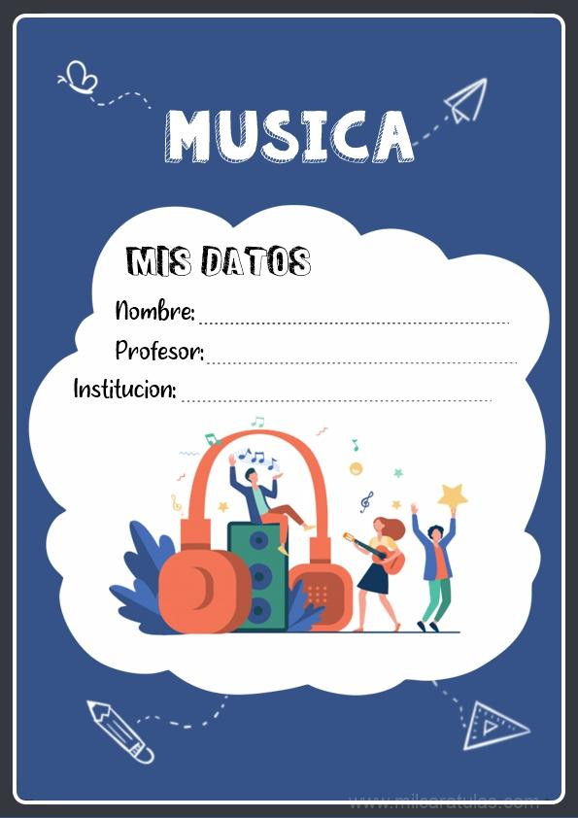

Colegio

Profesor

Nombre